Wiatr
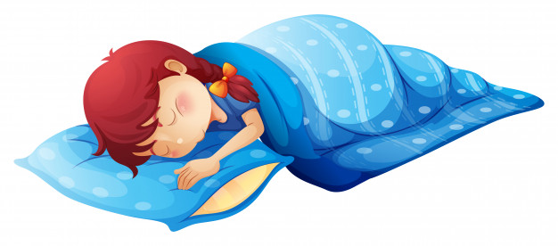
Mama pocałowała Kasię i pogłaskała po głowie.
- Dobranoc - powiedziała.
- Dobranoc - odpowiedziała Kasia. - I powiedz ode mnie dobranoc tacie,
jak wróci.
Mama pokiwała głową i cicho zamknęła drzwi. Za oknem szumiał wiatr i choć w pokoju było jak zawsze ciepło, Kasia wyjątkowo chętnie zawinęła się w kołdrę po uszy i przytuliła do poduszki.
Wiatr szumiał głośno i brzmiało to tak, jakby czasem gwizdał, czasem szeptał,
a czasem... śpiewał? W każdym razie zachowywał się dość hałaśliwie i Kasia nie od razu usłyszała szept poduszki.
- Niektórzy myślą, że jak się już położą do łóżka, to mogą w ogóle nie zwracać uwagi na jakąś tam poduszkę! - dotarł do uszu Kasi zgryźliwy głos.
- Nic ich nie obchodzi, że poduszka leży, leży i leży. I leży. I że chętnie by posłuchała, jakby ktoś tylko zechciał jej coś opowiedzieć.
Kasia się uśmiechnęła. Miło było usłyszeć ten znany głos, nawet jeśli wciąż tylko narzekał.
- Witaj, poduszko - powiedziała - Przepraszam, nie słyszałam cię, bo dziś wiatr strasznie hałasuje.
Okazało się, że to nie był jeszcze koniec poduszkowego marudzenia.
- Co ty tam mamroczesz? - rozzłościła się poduszka. - Naprawdę trudno to wytrzymać! Albo ktoś milczy jak ściana, albo mruczy pod nosem, jakby wcale

nie chciał, żeby jakaś biedna poduszka coś tam usłyszała. Mów głośniej, bo ten wiatr strasznie dzisiaj hałasuje! I opowiedz mi coś wreszcie!
Kasia cichutko zachichotała, ale zaraz się powstrzymała, żeby już bardziej nie denerwować poduszki, i powiedziała trochę głośniej:
- No to o czym ci dziś powiedzieć?
Poduszka fuknęła:
- O czym, o czym! O wietrze oczywiście. Dlaczego on tak strasznie hałasuje? Tylko żeby to była krótka historia, nie tak jak poprzednim razem. Przez ciebie
w ogóle się nie wyspałam!
Kasia pogłaskała poduszkę, żeby choć trochę poprawić jej humor.
- Dobrze - powiedziała. - O wietrze. Za górami, za lasami był sobie wiatr.
I nikt nie wiedział, że on tam jest.
Kasia zamilkła, a poduszka poruszyła się niespokojnie.
- No co tam? To chyba jeszcze nie koniec?- zapytała.
- Więc jednak nie chcesz aż tak krótkiej historii? - upewniła się Kasia.
Starała się nie zachichotać, ale nie była pewna, czy jej się udało.
- to nie jest żadna historia, tylko sam początek - burknęła poduszka.
- A może nawet początek początku. No, co tam było dalej?
I Kasia opowiadała dalej.
- Nikt nie wiedział, że wiatr tam jest, bo wiatr był niewidzialny. Nawet bardziej niż niewidzialny! Nie można go było dotknąć, pogłaskać ani pocałować. nie można go było powąchać ani przytulić. A przecież on tam był!
- I było mu smutno - domyśliła się poduszka. - To nawet ja mam lepiej. Przynajmniej pewna mała dziewczynka może mnie pogłaskać i przytulić.
A nawet powąchać. Choć rzadko to robi.
Kasia natychmiast powąchała, pogłaskała i przytuliła poduszkę, a potem opowiadała dalej.
- Pewnego dnia wiatr już nie wytrzymał...
- I co? I co zrobił? - poduszka też nie wytrzymała.
- Wyleciał z tej swojej kryjówki. Najpierw wpadł między góry. Przeleciał między nimi i poczuł, jak są twarde. A potem był las. Wielki las - ogromne drzewa
z długimi gałęziami. Na gałęziach były liście i wiatr leciał pomiędzy nimi. Na początku był tak poruszony, że nic nie zauważył. Dopiero po pewnym czasie usłyszał szum. To szumiały liście. Zobaczył, że poruszają się gałęzie, a nawet całe drzewa. Delikatnie - raz w jedną, raz w drugą stronę. I wiatr zrozumiał nagle, że to on je wprawił w ruch. I że liście też szumiały dlatego, że on między nie wleciał i je... głaskał. Wiatr poczuł wtedy taką radość, że aż zawołał z całej siły: "huuuu!" Zawrócił między skały. przytulał się do nich. Przytulał się do nich, głaskał je i wołał radośnie "huuu!", a one odpowiadały mu echem.
Kasia zamilkła, ale tym razem poduszka jej nie popędzała.
- Od tego czasu wiatr bardzo sie zmienił - powiedziała po chwili Kasia.
- Wylatywał ze swojej kryjówki tak często, jak tylko mógł. I choć wciąż nikt nie mógł go pogłaskać i przytulić, wiatr wiedział, że to on może głaskać i przytulać, kogo tylko zechce: drzewa, skały, chmury, ptaki. I że chyba to jest nawet ważniejsze.
Poduszka już dłuższy czas się nie odzywała i Kasia pomyślała, że pewnie zasnęła. Ale gdy sama zamknęła oczy, wydało jej się, że tym razem to poduszka się do niej przytuliła. A wiatr za oknem śpiewał im obu szumiącą kołysankę.
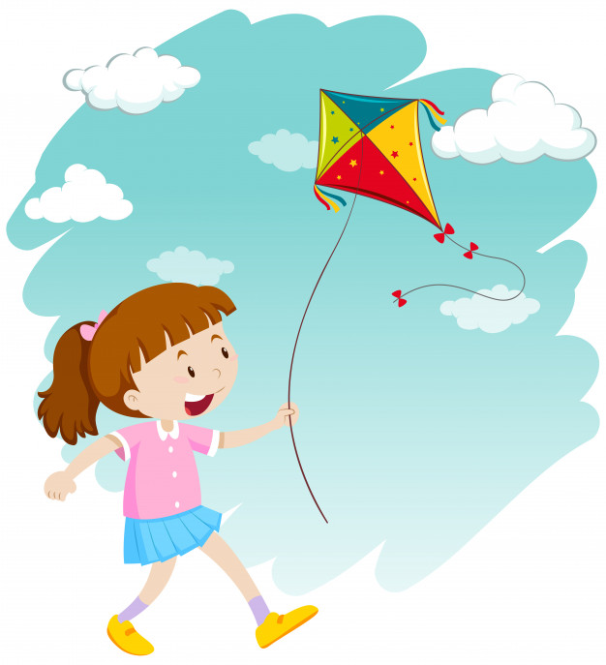
Wojciech Widłak

